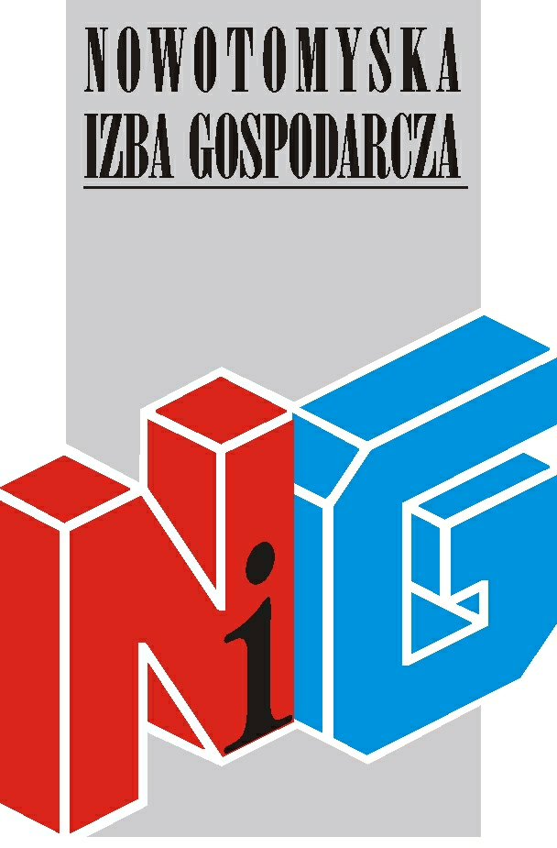

Serdecznie zapraszamy na szkolenie informatyczne
MS PowerPoint
szkolenie odbędzie się
5-6 listopada 2013r. w godz. 8.00 – 15.00
oraz
14-15 listopada 2013r. w godz. 8.00 – 15.00
w salce szkoleniowej Nowotomyskiej Izby Gospodarczej,
ul. Kolejowa 2
Cena Szkolenia:
- 200 zł (+ 23% VAT-u) /1 uczestnika dla firm należących do NIG
- 250 zł (+ 23% VAT-u) / 1 uczestnika dla pozostałych firm

Nowotomyska Izba Gospodarcza zapewnia materiały szkoleniowe oraz przerwę kawową.

Wszyscy uczestnicy szkoleń otrzymają imienne zaświadczenia
o ukończeniu szkolenia.

Osoby zainteresowane uczestnictwem proszone są o przesłanie karty zgłoszeniowej z wybranym terminem szkolenia do 30 października 2013r.
na adres nig@poczta.fm

Jednocześnie zapraszamy na kolejne szkolenia informatyczne
MS EXCEL – Poziom średniozaawansowany
19-20 listopada 2013r.
MS EXCEL – Poziom zaawansowany
2-3 grudnia 2013r.

SZCZEGÓŁY JUŻ WKRÓTCE!
Już dziś prosimy Państwa o rezerwacje terminów w Państwa kalendarzach
W razie pytań prosimy o kontakt z biurem NIG
Tel. 61 44 20 185 e-mail: nig@poczta.fm

ZAPRASZAMY!

